**牡丹品牌彭州牡丹花节推广活动方案**

2017年3月25日至2017年5月8日，成都彭州市将举办彭州牡丹花节，每年慕名而来赏花的人流量很大，成都慕名而来的游客高达30%。以此为契机，我们于牡丹花节期间，在丹景山景区内开展牡丹品牌产品品吸体验、促销活动，宣传品牌，引导消费，增强消费者体验，促进消费者购买，扩大牡丹品牌在成都市场的宣传推广，提升品牌在当地的知名度。

1. **活动地点**：

在牡丹花节期间，设置3个主要会场分别为：彭州丹景山风景区、大唐牡丹园、盛世牡丹苑。期间游客人气最盛以及规模最大，因此推荐本次活动在以下三处园区进行开展：

彭州丹景山风景区：坐落于[丹景山镇](http://baike.baidu.com/view/398491.htm" \t "http://baike.baidu.com/_blank)内，自唐代开始大规模种植 牡丹，宋代特别是南宋时期花特盛，与洛阳齐名。丹景山为中国 [天彭牡丹](http://baike.baidu.com/view/148202.htm" \t "http://baike.baidu.com/_blank)的发源地。

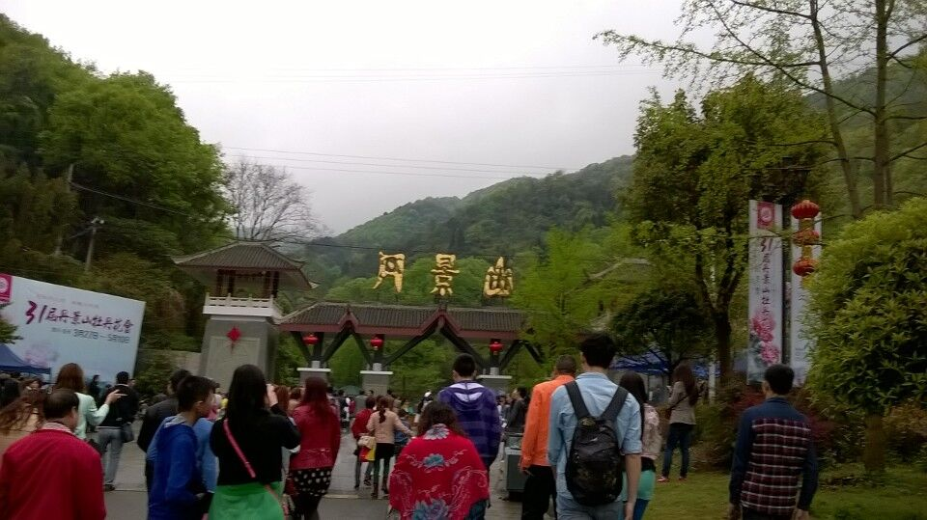

地址:彭州市丹景山镇丹景村

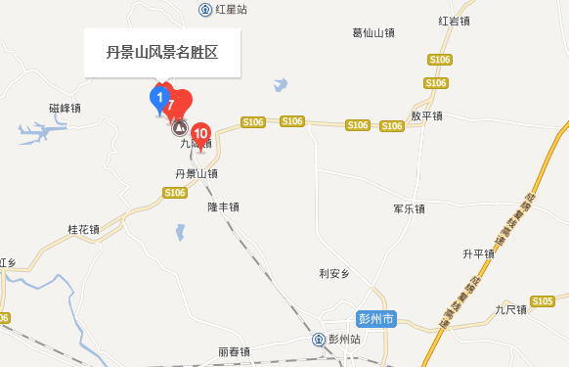

盛世牡丹苑：坐落在川西旅游环线与彭白路交叉处,现占地200 余亩,拥有牡丹品种200余种。

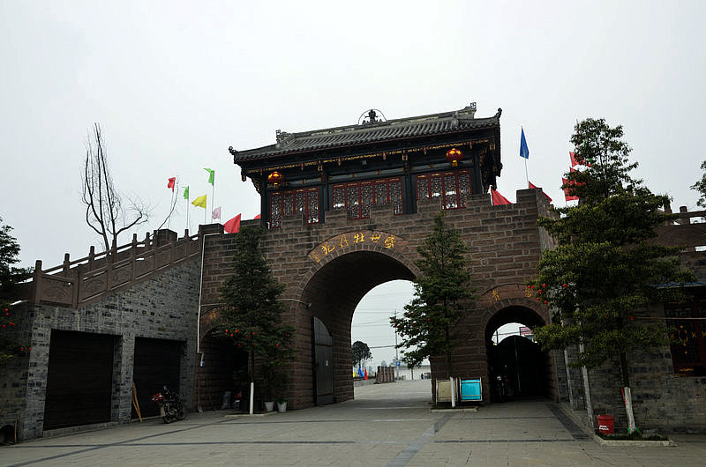

地址：彭州其他彭白路盛世牡丹苑景区

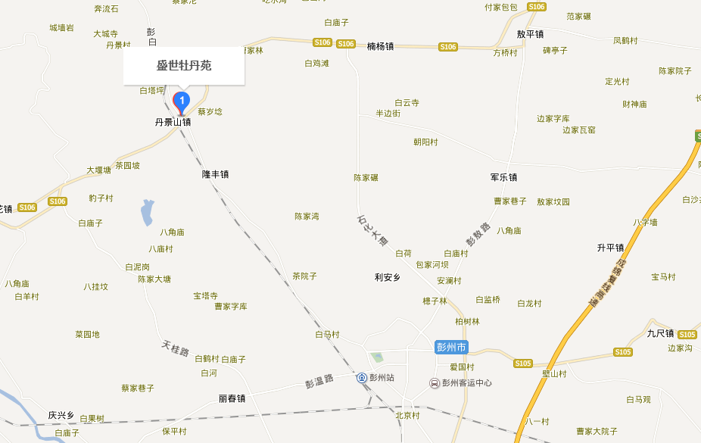

大唐牡丹园:坐落于四川彭州市隆丰镇，被市政府定为本届牡丹

艺术节主展场之一。大唐牡丹园距彭州市城区约7公里。

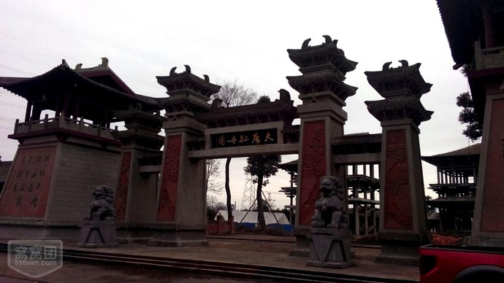

地址：隆丰镇西北村一社彭白路。

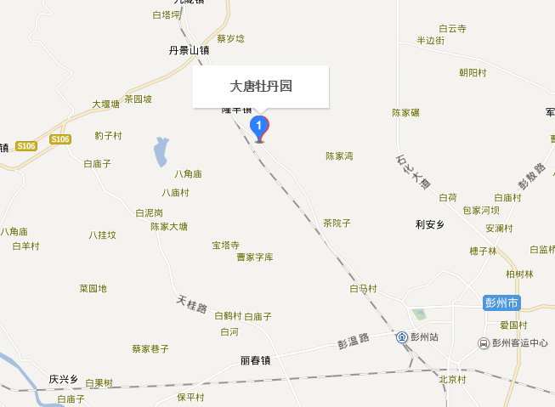

**二、活动时间：**牡丹花节期间节假日共计16天,具体时间安排为3月25日 、3月26日、4月1日 、4月2日 、4月8日 、4月9日、4月15日、4月16日、4月22日、4月23日、4月29日、4月30日、5月1日、5月5日、5月6日、5月7日。

**三、活动方式**：品吸体验、互动游戏、抽奖活动；

**四、活动内容**：

1、与花会主办单位、景区商户合作，在牡丹花节上设置品牌展示品鉴区。

2、邀请消费者进行现场品吸体验。

3、邀请消费者参与牡丹时光邮箱游戏。

4、邀请牡丹礼盒装的消费者，参加抽奖活动。

**五、场地安排：**

租用场地，搭建活动篷房，进行品牌展示宣传、促销宣传，设立吸烟区，进行品吸体验。

展示销售区布置：篷房印刷品牌广告，展示台陈列产品礼盒，宣传资料，设置品牌宣传、活动规则易拉宝或画架。

品吸区布置：布置品吸休息区、摆放产品宣传资料，场内配备品牌宣传易拉宝或画架。

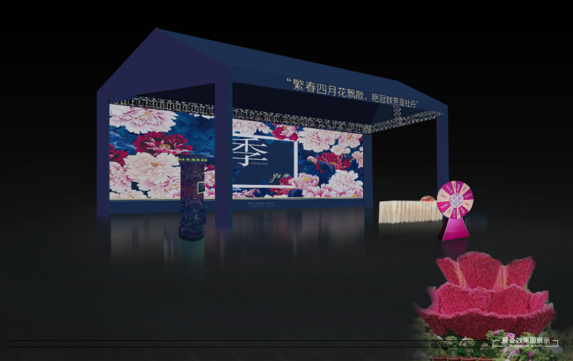

(示意图)

PS:牡丹造景为示意，在活动开展前会请园林设计以牡丹为主题设计，以配合牡丹的主题达到最佳活动效果。

**六、活动内容及方式**：

品吸体验：在品吸体验区向消费者派发品吸烟，并在品吸中体验了解上烟品牌文化以及企业文化。

时光邮筒活动内容:

1. 每日来到活动现场的前200位消费者可以参与牡丹时光邮筒活动。
2. 在品吸体验区域布置拍照墙、牡丹造景、以及时光邮筒。
3. 由促销人员引导消费者完成拍照、时光信件后。

时光邮筒活动参与方式：

1、使用拍立得拍照并在照片写上对2018年自己想说的话。

2、装入牡丹定制信封后，投入牡丹时光油筒即完成任务。

抽奖活动内容：

1、牡丹礼盒装的消费者消费满100元可以通过促销人员引导，进行抽奖活动兑换礼品。

活动方式：

1. 抽奖方式：采用IPad软件进行抽奖。滚动屏幕，触摸停止时候，停在哪个页面即兑换相应的礼品。

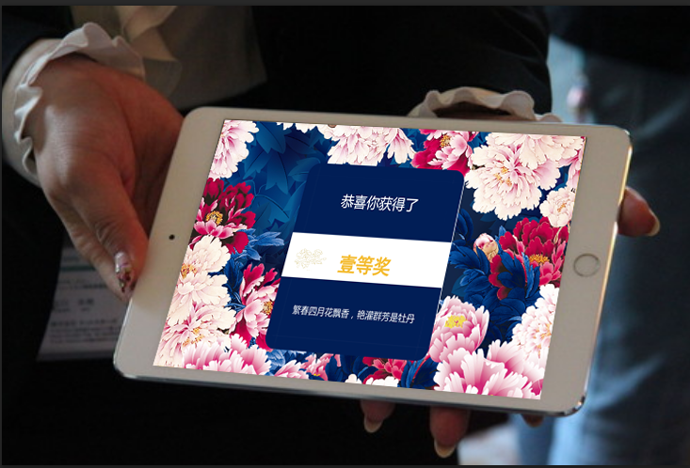

**七、奖品设置**：

在活动中不同环节推荐采用不同的礼物配合活动内容，增强消费者的参与性。

品吸烟：盛世牡丹苑16天/每天400包共计6400包。

大唐牡丹园16天/每天400包共计6400包。

丹景山风景区16天/每天700包共计11200包

活动期间总体预计品吸烟的派发量为：24000包。

互动游戏-时光油筒：

1. 拍立得照片及牡丹信封。

共10000份，盛世牡丹苑2000份、丹景山风景区4000份、大唐牡丹园4000份。

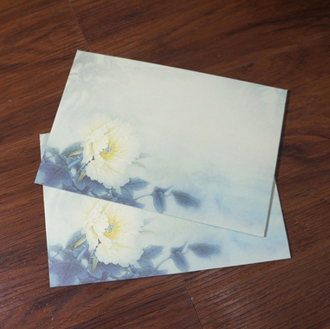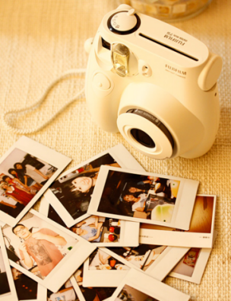

示意图

买赠活动-抽奖礼品：

奖项比例：如准备2000份礼物，一等奖10%200份、二等奖

15%300份、三等奖25%500份、参与奖50%1000份。

**七、物料申请**：

|  |  |  |  |  |  |
| --- | --- | --- | --- | --- | --- |
| **序号** | **品名** | **单位** | **总量** | **分配数量** | **使用说明** |
| 1 | 牡丹（软蓝）两支装 | 包 | 17600 | 盛世牡丹苑16天/每天300包共计4800包。 | 派发品吸、陈列 |
| 大唐牡丹园16天/每天300包共计4800包。 |
| 丹景山风景区16天/每天500包共计8000包。 |
| 2 | 牡丹（软）333两支装 | 包 | 6400 | 盛世牡丹苑16天/每天100包共计1600包。 |
| 大唐牡丹园16天/每天100包共计1600包。 |
| 丹景山风景区16天/每天200包共计3200包。 |
| 3 | 牡丹（软蓝）竹语伞 | 份 | 100 | 盛世牡丹苑40份、丹景山风景区120份、大唐牡丹园40份。 | 一等奖礼品 |
| 4 | 牡丹品牌丝巾（大方巾） | 份 | 100 | 一等奖礼品 |
| 5 | 牡丹（软蓝）鸡年记事本 | 份 | 300 | 盛世牡丹苑70份、丹景山风景区160份、大唐牡丹园70份。 | 二等奖礼品 |
| 6 | 牡丹（软蓝）打火机 +牡丹（软蓝）烟盒 | 份 | 500 | 盛世牡丹苑120份、丹景山风景区260份、大唐牡丹园120份。 | 三等奖礼品 |
| 7 | 宣传册 | 张 | 100 |  | 现场陈列 |
| 8 | 花季礼盒 | 盒 | 800 |  | 现场销售 |
| 9 | 包袋 | 个 | 500 |  | 现场备用 |

上海海烟广告有限公司

2017年2月